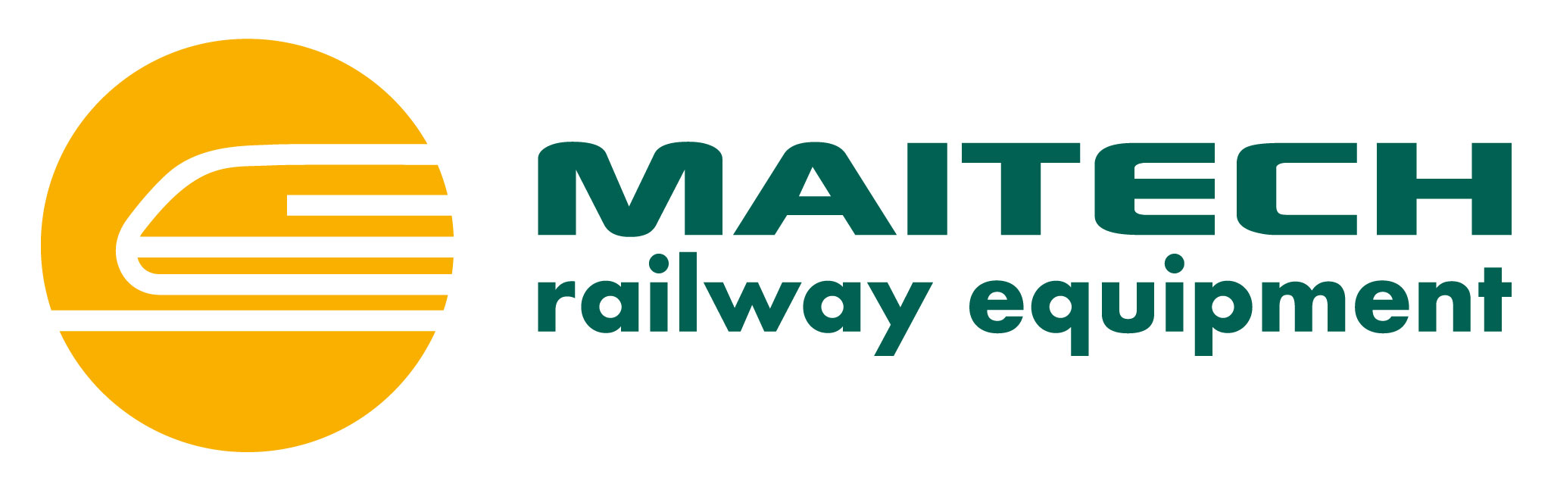

la società MAITECH S.R.L.S. è alla ricerca di un 1 INGEGNERE MECCANICO

Il lavoro:

L’INGEGNERE MECCANICO RICOPRIRÀ IL RUOLO DI PROJECT MANAGER NELL’AMBITO DEL REPARTO DI PRODUZIONE.

Requisiti/Competenze
- Corso di laurea triennale e/o magistrale in Ingegneria meccanica o equipollenti per l’attività richiesta;
- Buona conoscenza parlata e scritta della lingua inglese;
- Conoscenza approfondita dei software di progettazione 3DSolidWorks, CAD 3D Autodesk Inventor e 2D Autodesk AutoCAD;
- Sovrintendenza ai corsi aziendali di formazione e di aggiornamento;
- Programmazione e coordinamento delle attività di produzione;
- Ottimizzazione del processo produttivo;
- Sviluppo di prodotti;
- Eccellenti doti comunicative e di team leader.

Tipologia di rapporto: Tempo Indeterminato
Sede di lavoro: Monopoli (BA)
Altre informazioni:
Automunito
Esperienza quinquennale certificata
Per candidarsi:
inviare il proprio cv aggiornato a: gina.amodio@maitechrail.it entro il 31 Marzo 2020.
inserendo in oggetto “Rif. Contatto Ufficio Placement Politecnico di Bari”

Il CV dovrà contenere l’autorizzazione al trattamento dei dati personali ai sensi del D. Lgs. n. 196/2003 e ss.mm. e ii. e dell’art. 13 GDPR (Regolamento UE 2016/679) ed attestazione di veridicità ai sensi del DPR n.445/2000.
Il presente annuncio è rivolto ad ambo i sessi, ai sensi della normativa vigente.

